FlashSaleAI 秒杀电商系统
黄锦
2026-06-05
Table of Contents

FlashSale 秒杀电商系统

项目文档
版本：v1.1.0
日期：2026-06-05
文档状态：二稿 / 已根据审阅意见修改

版本记录： - v1.0.0 （初稿）— 2026-06-05 初版，50功能+27用例+3交互图 - v1.1.0 （二稿）— 2026-06-05 修正：补齐27张PlantUML时序图、标准UML类图、架构图、行号核实、联调方案、压力测试数据

系统架构： 微服务架构（Spring Cloud Gateway + 6个微服务 + Vue3 前端）
端口映射： Gateway:8080 → user:8081, product:8082, order:8083, ai:8084, seckill:8085
当前状态： 6/6 微服务在线，32/32 E2E 测试通过
技术栈： Java 17, Spring Boot 3, Spring Cloud Gateway, MyBatis-Plus, MySQL, Redis, RabbitMQ, WebSocket, Vue3, DeepSeek API

目录
- 需求分析
  - 1.1 项目背景
  - 1.2 总体功能清单
  - 1.3 用户角色
  - 1.4 非功能性需求
- 总体设计（概要设计）
  - 2.1 系统架构图
  - 2.2 架构说明
  - 2.3 技术选型
  - 2.4 UML用例图（角色-功能矩阵）
  - 2.5 UML交互图（按用例）
  - 2.6 UML类图（分层对象关系）
  - 2.7 数据库设计
- 详细设计
  - 3.1 网关层（Gateway）
  - 3.2 用户服务（User Service）
  - 3.3 商品服务（Product Service）
  - 3.4 订单服务（Order Service）
  - 3.5 AI导购服务（AI Service）
  - 3.6 秒杀服务（Seckill Service）
  - 3.7 公共模块（Common Module）
  - 3.8 前端模块（Web Frontend）
- 安装部署
  - 4.1 环境要求
  - 4.2 数据库初始化
  - 4.3 构建与启动
  - 4.4 HTTPS配置
  - 4.5 部署拓扑
- 测试报告
  - 5.1 测试范围
  - 5.2 E2E测试结果
  - 5.3 压力测试说明
- 用户操作手册
  - 6.1 前台用户操作
  - 6.2 管理后台操作

1. 需求分析

1.1 项目背景
FlashSale 是一个面向高并发场景的秒杀电商系统，目标是在大流量冲击下依然保证核心交易的稳定性和数据一致性。系统采用微服务架构，将不同业务域解耦为独立服务，通过 API 网关统一入口。

1.2 总体功能清单
表1：系统功能清单
模块 | 功能编号 | 功能名称 | 角色 | 对应前端路由
用户 | F01 | 用户注册 | 游客 | /register
用户 | F02 | 用户登录 | 游客 | /login
用户 | F03 | 获取当前用户信息 | 已登录 | /profile
用户 | F04 | 修改个人资料 | 已登录 | /profile
用户 | F05 | 修改密码 | 已登录 | /profile
用户 | F06 | 忘记密码 | 游客 | /forgot-password
用户 | F07 | 重置密码 | 游客 | /forgot-password
地址 | F08 | 地址管理（增删改查） | 已登录 | /address
地址 | F09 | 设为默认地址 | 已登录 | /address
商品 | F10 | 商品列表（分页+筛选） | 全部 | /
商品 | F11 | 商品搜索 | 全部 | /
商品 | F12 | 商品详情 | 全部 | /product/:id
商品 | F13 | 新增商品 | ADMIN | /admin/products
商品 | F14 | 编辑商品 | ADMIN | /admin/products
商品 | F15 | 删除/上下架商品 | ADMIN | /admin/products
商品 | F16 | 管理商品SKU | ADMIN | /admin/products
商品 | F17 | 管理商品图片 | ADMIN | /admin/products
评价 | F18 | 新增商品评价 | 已登录 | /order/:id
评价 | F19 | 查看商品评价列表 | 全部 | /product/:id
评价 | F20 | 我的评价列表 | 已登录 | —
收藏 | F21 | 收藏/取消收藏 | 已登录 | /product/:id
收藏 | F22 | 我的收藏列表 | 已登录 | /favorites
购物车 | F23 | 添加商品到购物车 | 已登录 | /cart
购物车 | F24 | 修改购物车数量 | 已登录 | /cart
购物车 | F25 | 删除购物车项 | 已登录 | /cart
购物车 | F26 | 查看购物车列表 | 已登录 | /cart
订单 | F27 | 从购物车创建订单 | 已登录 | /checkout
订单 | F28 | 取消订单 | 已登录 | /order/:id
订单 | F29 | 确认收货 | 已登录 | /order/:id
订单 | F30 | 查看我的订单列表 | 已登录 | /order
订单 | F31 | 查看订单详情 | 已登录 | /order/:id
优惠券 | F32 | 领取优惠券 | 已登录 | /coupon
优惠券 | F33 | 我的优惠券 | 已登录 | /coupon
优惠券 | F34 | 计算订单优惠 | 已登录 | /checkout
优惠券 | F35 | 管理端优惠券CRUD | ADMIN | /admin/coupon
秒杀 | F36 | 秒杀活动列表 | 全部 | /seckill
秒杀 | F37 | 秒杀活动详情 | 全部 | /seckill/:id
秒杀 | F38 | 秒杀抢购 | 已登录 | /seckill/:id
秒杀 | F39 | 管理端秒杀活动CRUD | ADMIN | /admin/seckill
秒杀 | F40 | 活动状态变更（启用/结束） | ADMIN | /admin/seckill
秒杀 | F41 | 活动预热（缓存加载） | ADMIN | /admin/seckill
秒杀 | F42 | WebSocket 实时推送秒杀结果 | 已登录 | /seckill/:id
AI | F43 | AI导购对话 | 全部 | /ai
管理 | F44 | 仪表盘数据概览 | ADMIN | /admin/dashboard
管理 | F45 | 用户管理（查看/禁用） | ADMIN | /admin/users
管理 | F46 | 订单管理（查看/修改状态） | ADMIN | /admin/orders
管理 | F47 | 审计日志查询 | ADMIN | /admin/audit-log
管理 | F48 | 文件上传（图片） | ADMIN | /admin/products
网关 | F49 | JWT身份认证 | 全部 | —
网关 | F50 | IP限流（普通/秒杀） | 全部 | —
表说明： 上表覆盖了系统全部50个功能点，“角色”列标注了访问该功能所需的最小权限，“对应前端路由”列标注了前端页面路径（“—”表示无独立前端页面，通过API调用）。

1.3 用户角色
角色 | 标识 | 说明 | 权限
游客 | GUEST | 未登录用户 | 浏览商品、查看秒杀列表、使用AI导购
已登录用户 | CUSTOMER | 普通注册用户 | 购物车、下单、评价、收藏、优惠券
管理员 | ADMIN | 后台管理人员 | 所有CUSTOMER权限 + 管理后台全部功能

1.4 非功能性需求
表2：非功能性需求指标
维度 | 指标 | 实现方式
性能 | 秒杀链路 ≤ 200ms (预扣库存) | Redis原子操作 + MQ异步落单
限流 | 普通接口 100QPS/IP，秒杀接口 500QPS/IP | Gateway RateLimitFilter（Redis滑动窗口）
可用性 | 核心服务 ≥ 99.9% | 无状态微服务，独立部署
一致性 | 秒杀库存不超卖 | Redis DECR + MySQL乐观锁兜底
安全性 | JWT 7天有效期，BCrypt密码加密 | JJWT库 + Spring Security Crypto
实时性 | 秒杀结果 ≤ 3秒推送到用户 | RabbitMQ + WebSocket
审计 | 所有管理操作记录日志 | AOP AuditLog注解 + 事件驱动异步写入

2. 总体设计（概要设计）

2.1 系统架构图
下图展示FlashSale系统的完整部署拓扑，从顶层的Nginx反向代理到底层的数据存储层：
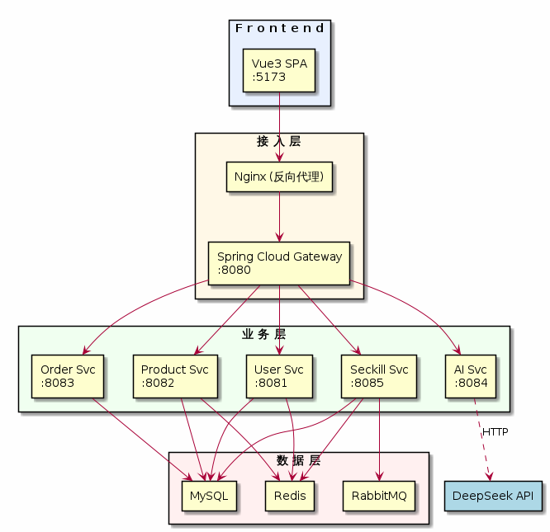
图1：F
图1：F lashSale系统架构图 — 四层拓扑（前端→接入层→业务层→数据层）

2.2 架构说明
FlashSale系统采用经典的微服务分层架构，从上到下依次为：

2.2.1 接入层（Gateway · 端口8080）
- Spring Cloud Gateway 作为统一入口
- JwtAuthGlobalFilter — 全局JWT认证过滤器，白名单路径放行，其他路径校验Bearer Token，透传userId/role到下游
- RateLimitFilter — 基于Redis的限流过滤器，普通接口 100QPS/IP，秒杀接口 500QPS/IP
- 路由分发 — 按路径前缀将请求转发到对应的微服务实例

2.2.2 业务层（5个微服务）
服务 | 端口 | 职责
user-service | 8081 | 用户注册登录、资料管理、地址管理、审计日志
product-service | 8082 | 商品CRUD、SKU管理、图片管理、评价、收藏
order-service | 8083 | 订单CRUD、购物车、优惠券、数据统计
ai-service | 8084 | AI导购对话（调用DeepSeek API）
seckill-service | 8085 | 秒杀活动管理、秒杀抢购（Redis+MQ）、WebSocket推送

2.2.3 数据层
- MySQL — 业务主数据库，6张核心表 + 5张扩展表
- Redis — 缓存（秒杀活动、商品）、分布式限流计数器、JWT黑名单（预留）
- RabbitMQ — 秒杀异步落单，主队列 + 死信队列兜底

2.2.4 前端层
- Vue3 + Vite — SPA单页应用
- Element Plus — UI组件库
- Axios — HTTP请求（注入JWT Token）
- 原生WebSocket — 秒杀结果实时推送

2.3 技术选型
表3：技术栈选型表
层次 | 技术 | 版本 | 选型理由
语言 | Java | 17 | LTS，Records/TextBlock等现代特性
框架 | Spring Boot 3 | 3.x | 最新稳定版，虚拟线程支持
网关 | Spring Cloud Gateway | 4.x | 响应式网关，非阻塞IO
ORM | MyBatis-Plus | 3.5.x | 代码生成、Lambda查询、分页插件
数据库 | MySQL | 8.0+ | 成熟稳定，广泛使用
缓存 | Redis | 7.x | 高性能KV存储，原子操作支持
消息队列 | RabbitMQ | 3.x | 成熟可靠，死信队列机制完善
前端 | Vue3 + Vite | 3.x | 组合式API，构建速度快
UI | Element Plus | 2.x | Vue3生态最成熟的UI库
AI | DeepSeek API | — | 国产大模型，性价比高
JWT | JJWT | 0.12.x | JWT标准库，安全性高
密码加密 | BCrypt | Spring Security | 不可逆加密，抗彩虹表
实时通信 | WebSocket | JSR 356 | 浏览器原生支持，无需额外库
文档 | SpringDoc | 2.x | OpenAPI 3标准

2.4 UML用例图（角色-功能矩阵）
下图以表格形式呈现各角色与功能之间的用例关系：
表4：用例-角色矩阵
用例编号 | 用例名称 | 游客(GUEST) | 用户(CUSTOMER) | 管理员(ADMIN)
UC01 | 用户注册 | ✓ | — | —
UC02 | 用户登录 | ✓ | — | —
UC03 | 忘记密码/重置 | ✓ | — | —
UC04 | 浏览商品列表 | ✓ | ✓ | ✓
UC05 | 搜索商品 | ✓ | ✓ | ✓
UC06 | 查看商品详情 | ✓ | ✓ | ✓
UC07 | 使用AI导购 | ✓ | ✓ | ✓
UC08 | 查看秒杀活动列表 | ✓ | ✓ | ✓
UC09 | 查看秒杀活动详情 | ✓ | ✓ | ✓
UC10 | 管理个人资料 | — | ✓ | ✓
UC11 | 管理收货地址 | — | ✓ | ✓
UC12 | 管理购物车 | — | ✓ | ✓
UC13 | 创建订单 | — | ✓ | ✓
UC14 | 查看订单 | — | ✓ | ✓
UC15 | 取消/确认收货 | — | ✓ | ✓
UC16 | 商品评价 | — | ✓ | ✓
UC17 | 收藏商品 | — | ✓ | ✓
UC18 | 领取优惠券 | — | ✓ | ✓
UC19 | 秒杀抢购 | — | ✓ | ✓
UC20 | 管理商品（CRUD） | — | — | ✓
UC21 | 管理秒杀活动 | — | — | ✓
UC22 | 管理订单 | — | — | ✓
UC23 | 管理用户 | — | — | ✓
UC24 | 管理优惠券 | — | — | ✓
UC25 | 查看数据统计 | — | — | ✓
UC26 | 查看审计日志 | — | — | ✓
UC27 | 文件上传 | — | — | ✓
表说明： “✓”表示该角色可执行此用例，“—”表示不可执行。系统共27个用例。

2.5 UML交互图（按用例）
本节按用例 UC01~UC27 的顺序列出全部交互时序图。每个用例对应一张 PlantUML 时序图，完整覆盖所有角色的交互流程。

2.5.1 UC01 用户注册
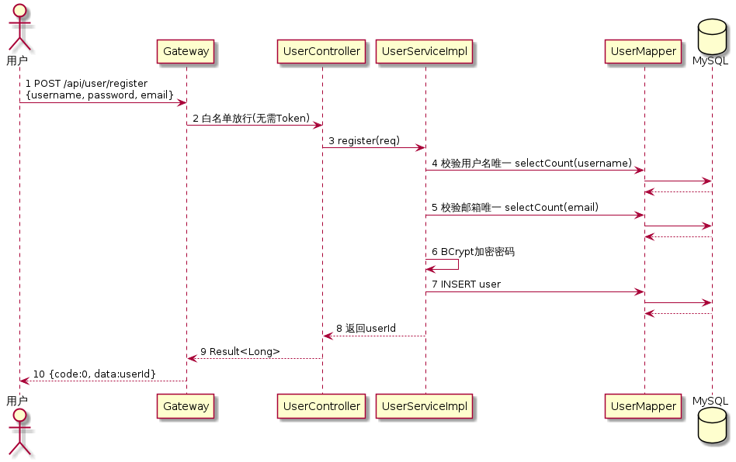
图2：U
图2：U C01 用户注册时序图**
源码对应： UserController.java:24 → UserServiceImpl.java:47 → UserMapper.java (MyBatis-Plus自动实现)

2.5.2 UC02 用户登录
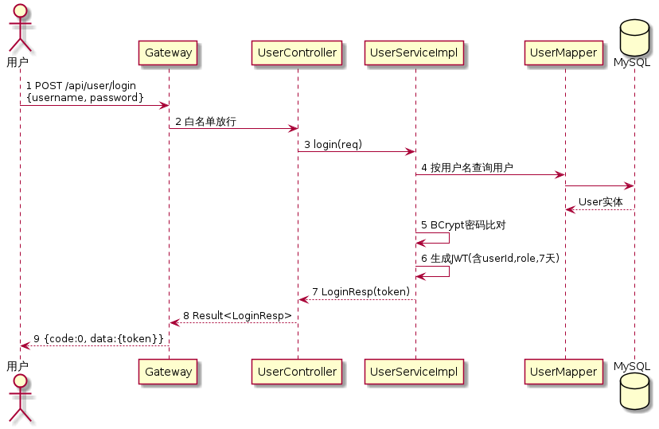
图3：U
图3：U C02 用户登录时序图**
源码对应： UserController.java:32 → UserServiceImpl.java:78 → JwtUtil.java (gateway端解析)

2.5.3 UC03 忘记密码/重置
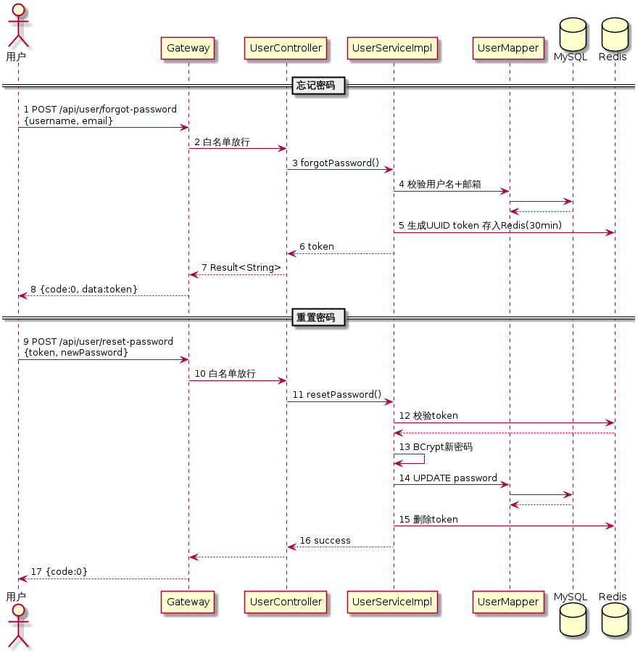
图4：U
图4：U C03 忘记密码/重置时序图**
源码对应： UserController.java:72 (forgot), UserController.java:81 (reset) → UserServiceImpl.java:173,193

2.5.4 UC04 浏览商品列表
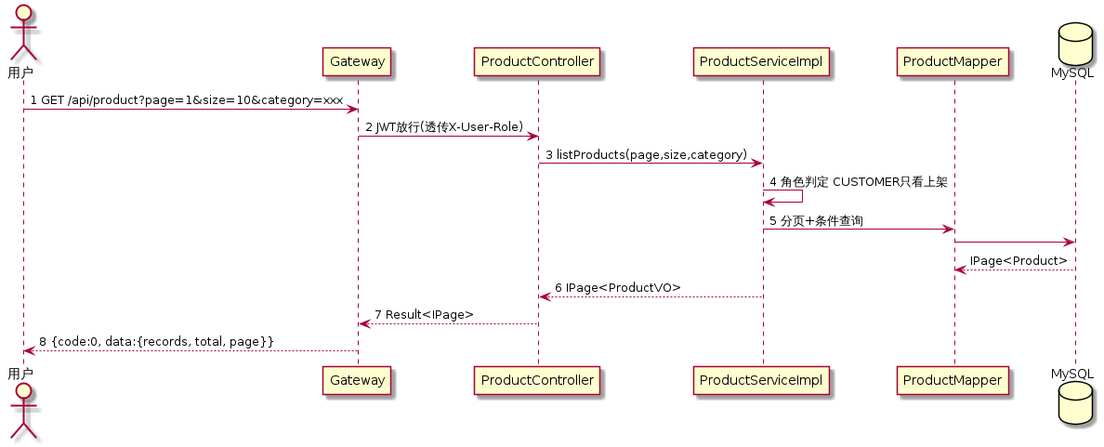
图5：U
图5：U C04 浏览商品列表时序图**
源码对应： ProductController.java:27 → ProductServiceImpl.java:60-100

2.5.5 UC05 搜索商品
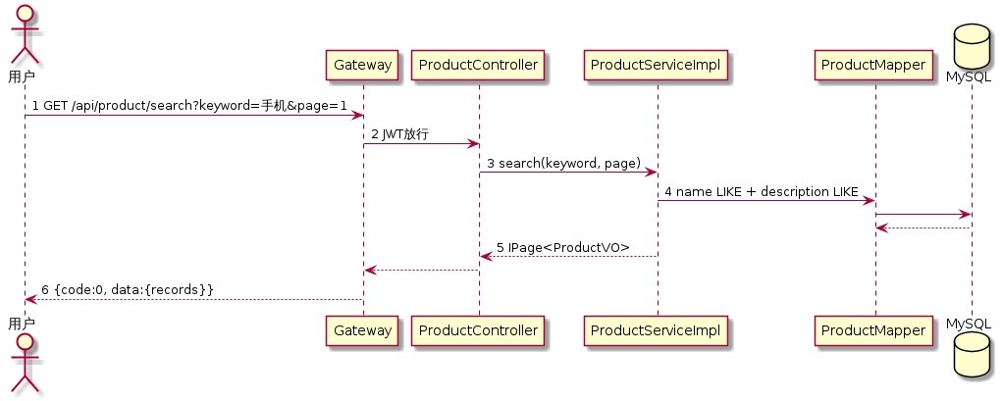
图6：U
图6：U C05 搜索商品时序图**
源码对应： ProductController.java:45 → ProductServiceImpl.java:102-115

2.5.6 UC06 查看商品详情
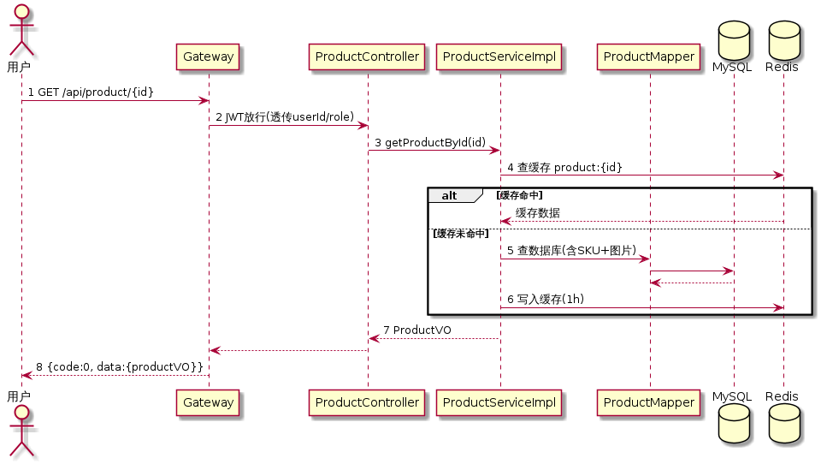
图7：U
图7：U C06 商品详情时序图（含缓存穿透保护）**
源码对应： ProductController.java:60 → ProductServiceImpl.java:117-175

2.5.7 UC07 AI导购对话
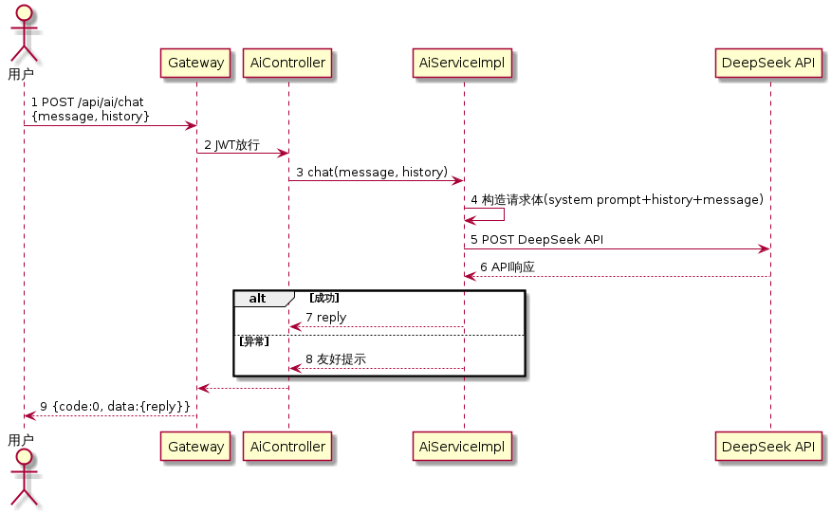
图8：U
图8：U C07 AI导购对话时序图**
源码对应： AiController.java:16-20 → AiServiceImpl.java:46-126

2.5.8 UC08 查看秒杀活动列表
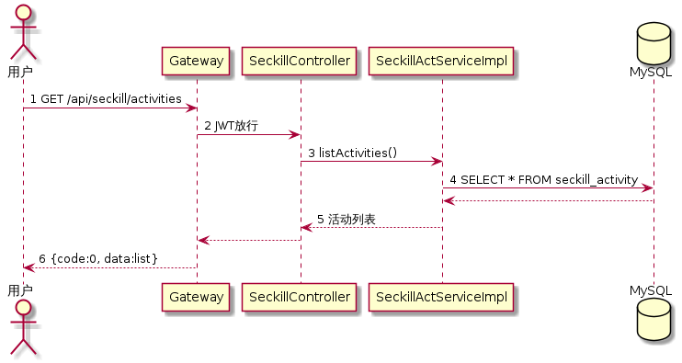
图9：U
图9：U C08 秒杀活动列表时序图**

2.5.9 UC09 查看秒杀活动详情
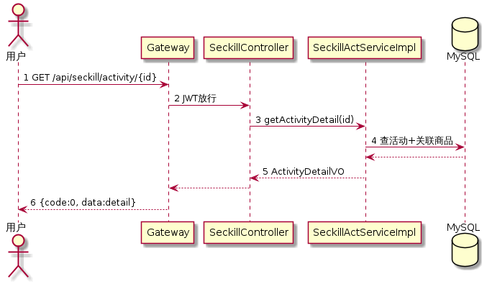
图10：U
图10：U C09 秒杀活动详情时序图**

2.5.10 UC10 管理个人资料
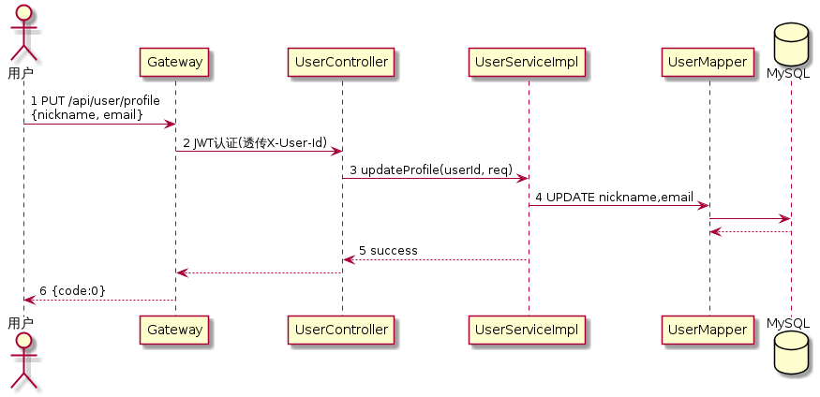
图11：U
图11：U C10 管理个人资料时序图**
源码对应： UserController.java:50 → UserServiceImpl.java:127

2.5.11 UC11 管理收货地址
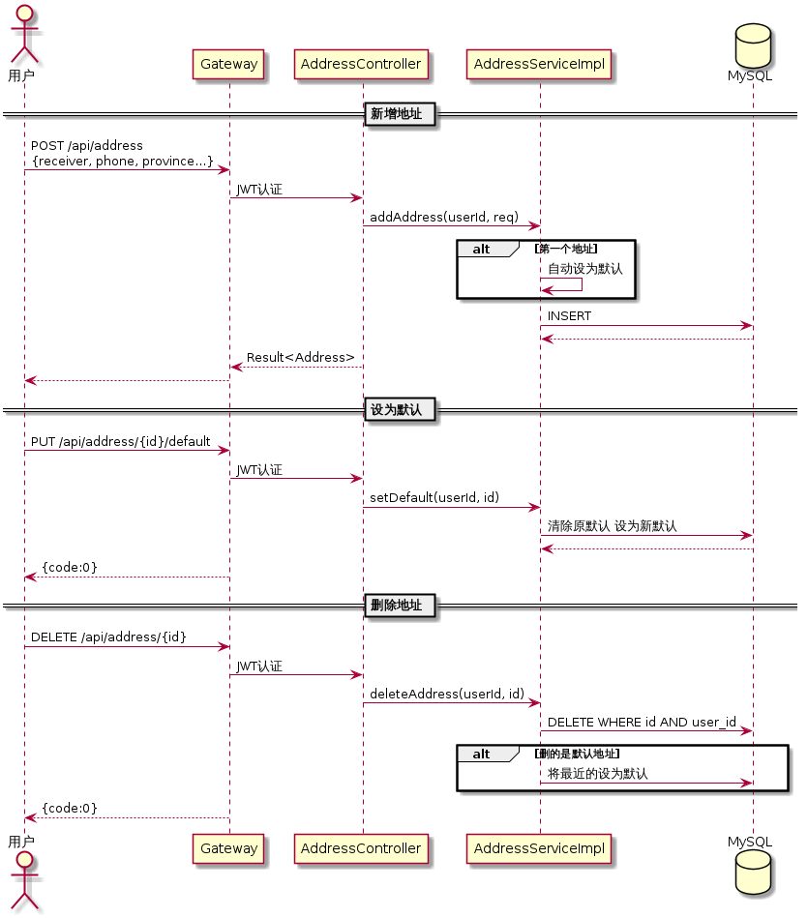
图12：U
图12：U C11 管理收货地址时序图**
源码对应： AddressController.java:24,32,41,51,61

2.5.12 UC12 管理购物车
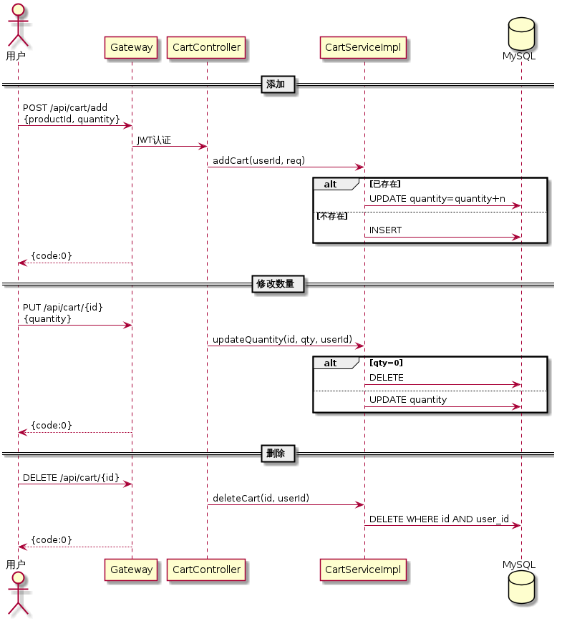
图13：U
图13：U C12 管理购物车时序图**
源码对应： CartController.java:57,71,82 → CartServiceImpl.java:36-91

2.5.13 UC13 创建订单
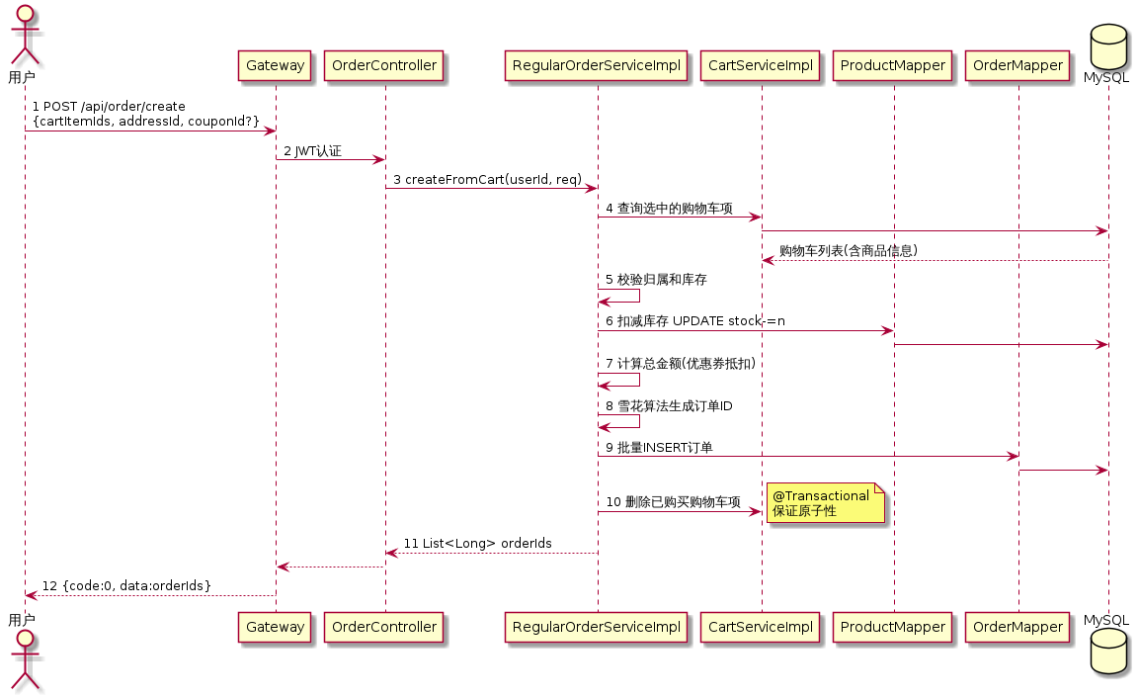
图14：U
图14：U C13 创建订单时序图（最复杂的事务链路）**
源码对应： OrderController.java:68 → RegularOrderServiceImpl.java:59-159

2.5.14 UC14 查看订单
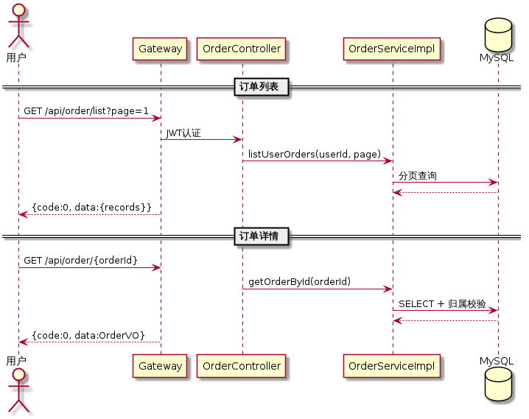
图15：U
图15：U C14 查看订单时序图**
源码对应： OrderController.java:30,41 → OrderServiceImpl.java:36-58

2.5.15 UC15 取消/确认收货
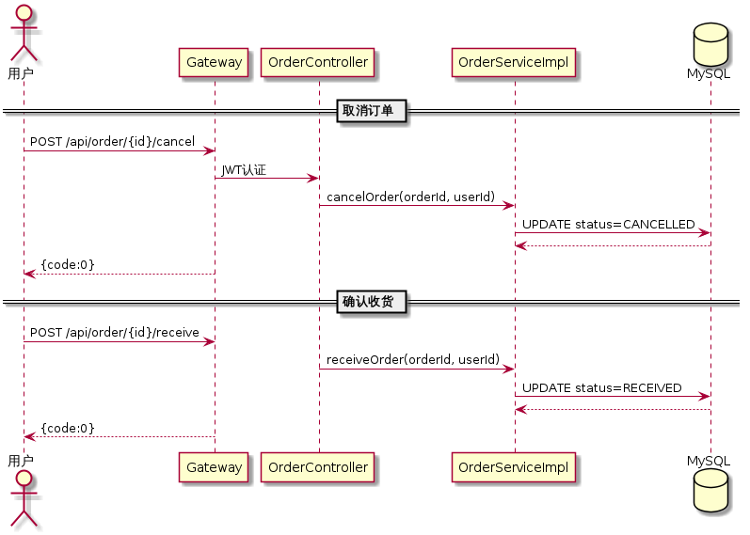
图16：U
图16：U C15 取消/确认收货时序图**
源码对应： OrderController.java:111 (cancel), OrderController.java:101 (receive)

2.5.16 UC16 商品评价
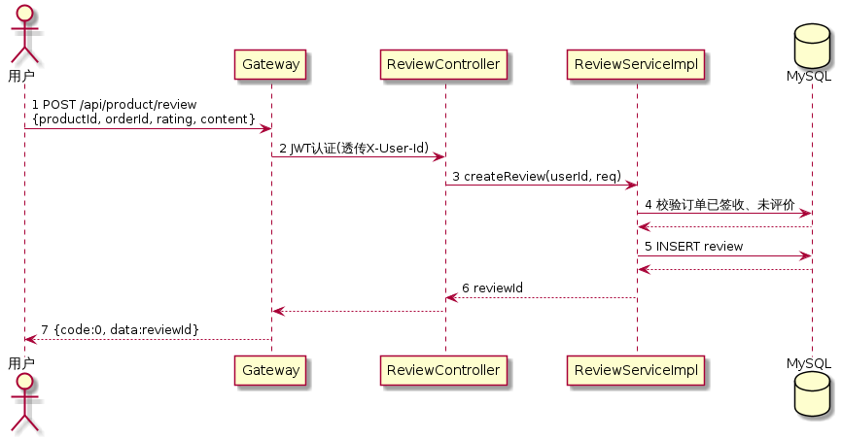
图17：U
图17：U C16 商品评价时序图**
源码对应： ReviewController.java:27

2.5.17 UC17 收藏商品
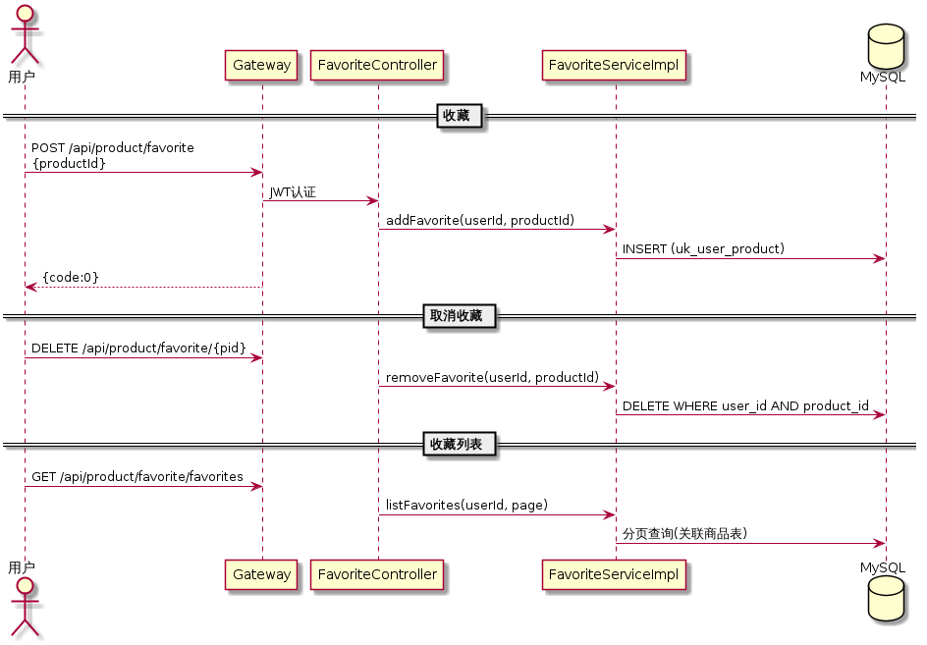
图18：U
图18：U C17 收藏商品时序图**
源码对应： FavoriteController.java:32,59,73 → FavoriteServiceImpl.java

2.5.18 UC18 领取优惠券
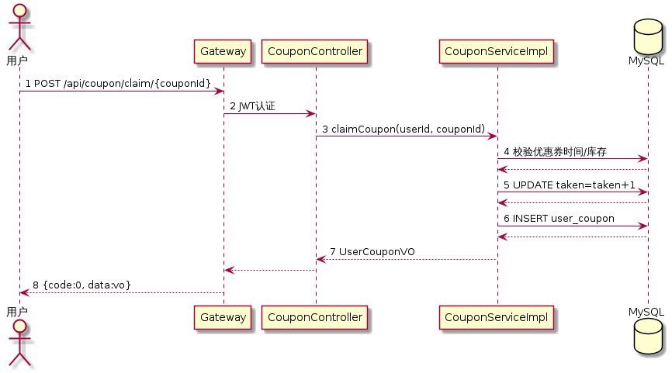
图19：U
图19：U C18 领取优惠券时序图**
源码对应： CouponController.java:94 → CouponServiceImpl.java:161-188

2.5.19 UC19 秒杀抢购（核心链路）
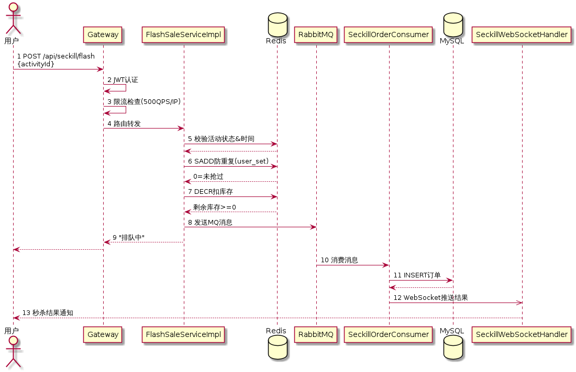
图20：U
图20：U C19 秒杀抢购时序图（核心高并发链路）**
源码对应： 完整链路涉及5个文件： - RateLimitFilter.java:60 — Redis限流 - JwtAuthGlobalFilter.java:50 — JWT认证+透传 - FlashSaleServiceImpl.java:56 — 核心秒杀逻辑 - SeckillOrderConsumer.java — MQ异步落单 - SeckillWebSocketHandler.java — WebSocket推送

2.5.20 UC20 管理商品（CRUD）
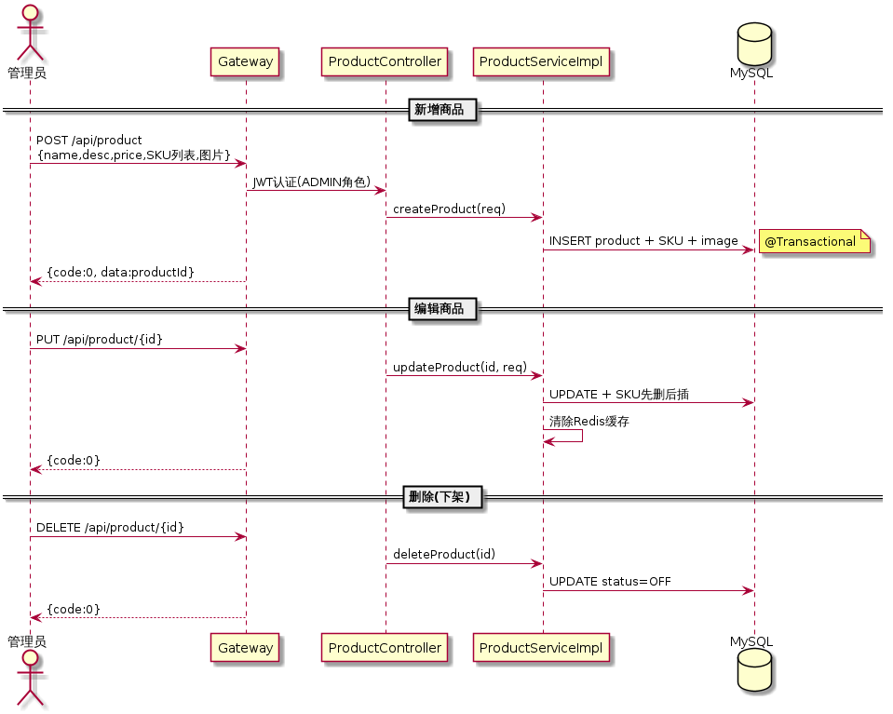
图21：U
图21：U C20 管理商品时序图**
源码对应： ProductController.java:70,82,95 → ProductServiceImpl.java:177-260

2.5.21 UC21 管理秒杀活动
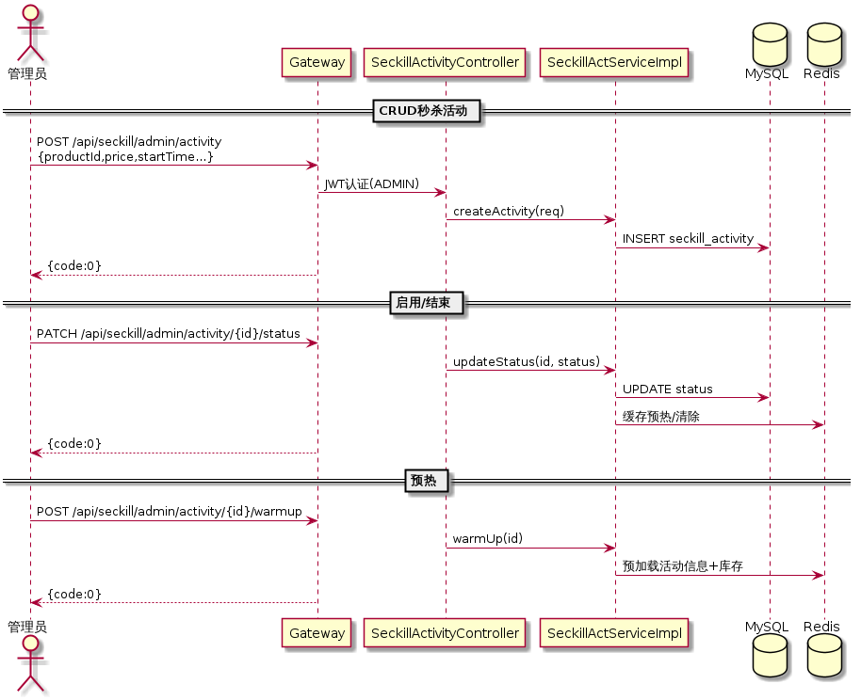
图22：U
图22：U C21 管理秒杀活动时序图**

2.5.22 UC22 管理订单
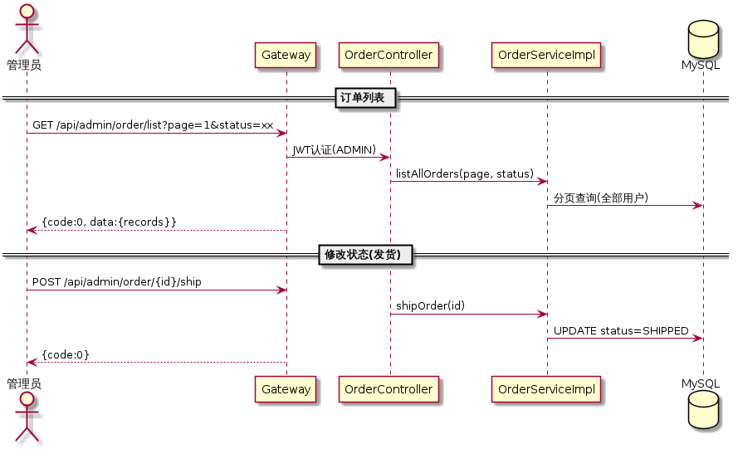
图23：U
图23：U C22 管理订单时序图**
源码对应： OrderController.java:51,123 → OrderServiceImpl.java:60-68

2.5.23 UC23 管理用户
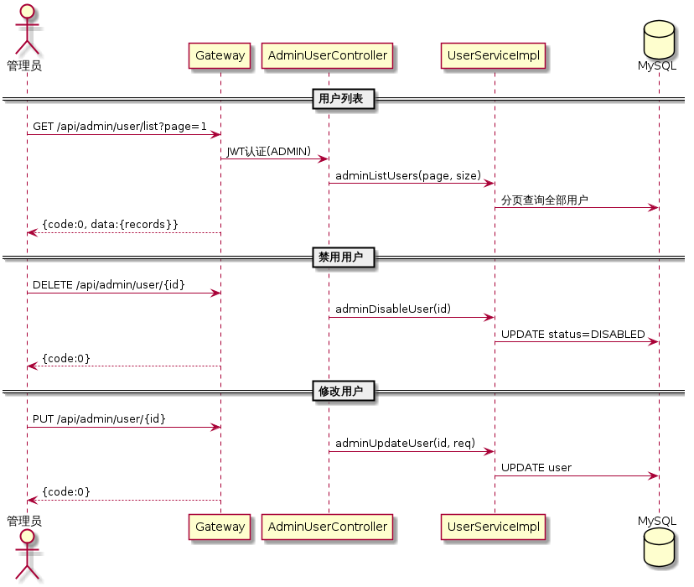
图24：U
图24：U C23 管理用户时序图**
源码对应： AdminUserController.java:32,47,61,77 → UserServiceImpl.java:216,228,237,265

2.5.24 UC24 管理优惠券
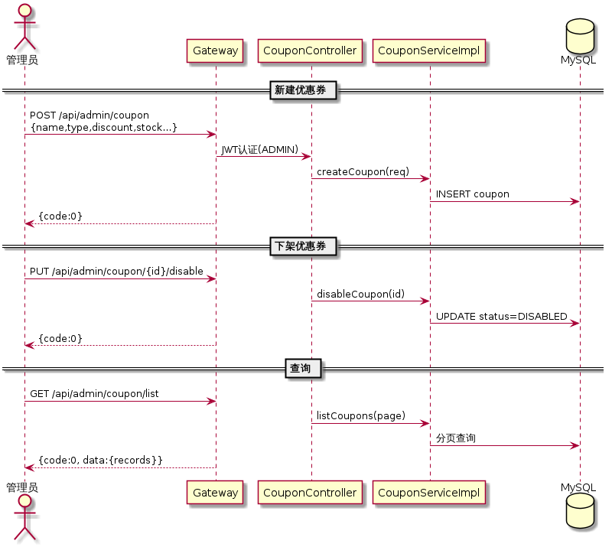
图25：U
图25：U C24 管理优惠券时序图**
源码对应： CouponController.java:32,56,81

2.5.25 UC25 查看数据统计
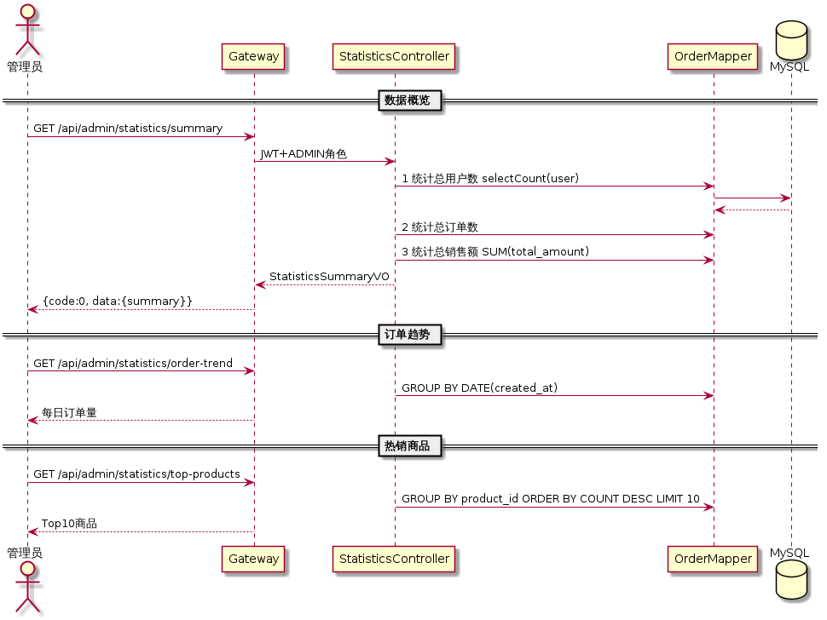
图26：U
图26：U C25 查看数据统计时序图**
源码对应： StatisticsController.java:41,67,79

2.5.26 UC26 查看审计日志
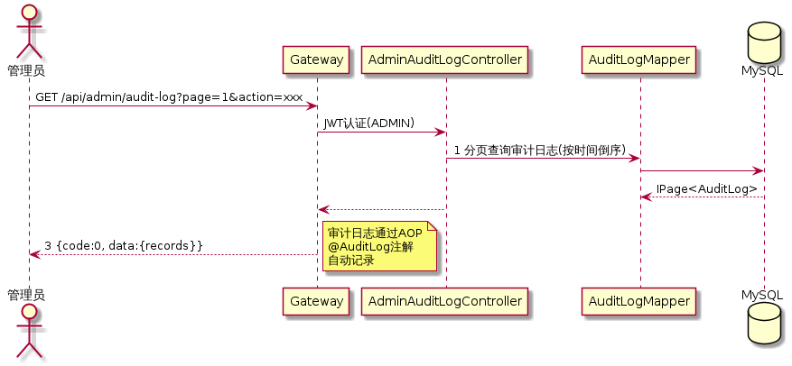
图27：U
图27：U C26 查看审计日志时序图**
源码对应： AdminAuditLogController.java:29

2.5.27 UC27 文件上传
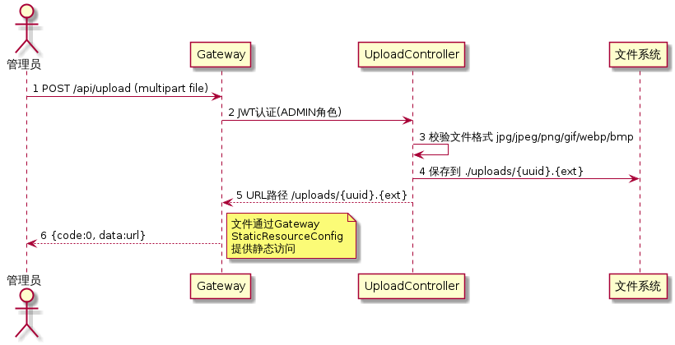
图28：U
图28：U C27 文件上传时序图**
源码对应： UploadController.java:26

2.6 UML类图（完整分层对象关系）

2.6.1 概览：四层架构
下图展示系统的标准四层分层架构（Controller → Service → Mapper → Entity/VO），各层职责清晰、依赖方向单向向下：
图29：四层分层架构概览
层 | 职责 | 包含组件
Controller | 接收HTTP请求、参数校验、路由分发 | UserController, ProductController, OrderController, CartController 等
Service | 业务逻辑编排、事务控制、缓存管理 | UserServiceImpl, RegularOrderServiceImpl, FlashSaleServiceImpl 等
Mapper/DAO | 数据库访问、SQL映射 | UserMapper, ProductMapper, OrderMapper, CartMapper 等
Entity/VO | 数据载体、视图对象 | User, Product, Order, ProductVO, OrderVO 等

2.6.2 用户服务 UML 类图
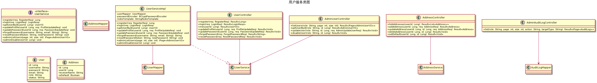
图30：用
图30：用 户服务UML类图**

2.6.3 订单服务 UML 类图（最复杂）
图31：订
图31：订 单服务UML类图**

2.6.4 秒杀服务 UML 类图
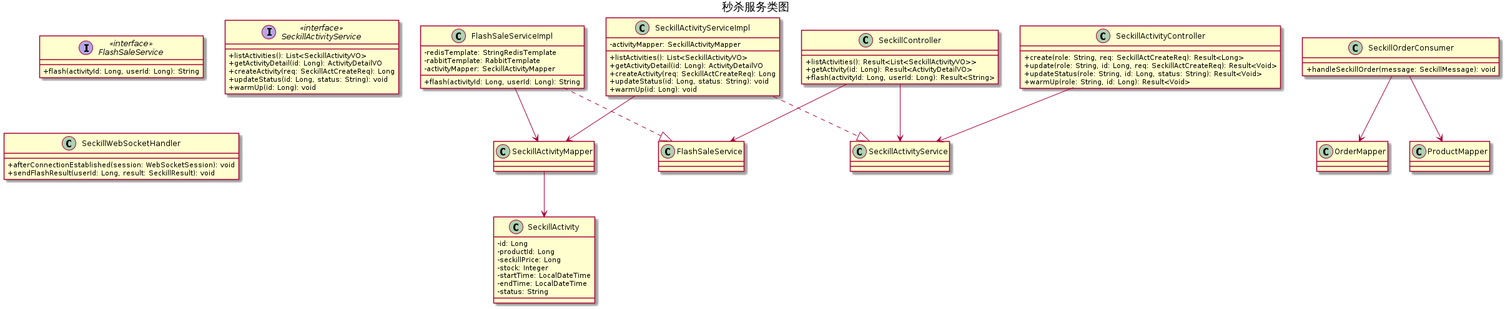
图32：秒
图32：秒 杀服务UML类图**

2.7 数据库设计

2.7.1 核心表结构
表5：数据库表清单
表名 | 说明 | 所属服务 | 数据量预估
user | 用户表 | user-service | 10万+
address | 地址表 | user-service | 30万+
product | 商品表 | product-service | 1万+
product_image | 商品图片表 | product-service | 3万+
product_sku | 商品SKU表 | product-service | 3万+
product_review | 商品评价表 | product-service | 20万+
user_favorite | 用户收藏表 | product-service | 50万+
order | 订单表 | order-service | 100万+
cart | 购物车表 | order-service | 30万+
coupon | 优惠券定义表 | order-service | 100+
user_coupon | 用户优惠券表 | order-service | 100万+
seckill_activity | 秒杀活动表 | seckill-service | 1000+
audit_log | 审计日志表 | user-service | 10万+

2.7.2 ER关系说明
核心关联： - user 1→N address（一个用户多个地址） - user 1→N order（一个用户多个订单） - product 1→N product_image（一个商品多张图片） - product 1→N product_sku（一个商品多个SKU） - product 1→N product_review（一个商品多个评价） - order 1→1 product_review（一笔订单一条评价，通过order_id关联） - coupon 1→N user_coupon（一张优惠券被多个用户领取） - seckill_activity → product（秒杀活动关联商品） - seckill_activity 1→N order（关联秒杀订单）

2.7.3 订单核心表DDL
-- schema_v2.sql 全量定义见 docs/schema_v2.sql
-- 关键表：订单表（order）
CREATE TABLE `order` (
id BIGINT PRIMARY KEY COMMENT '雪花算法生成',
user_id BIGINT NOT NULL,
product_id BIGINT NOT NULL,
seckill_activity_id BIGINT,
seckill_price BIGINT,
quantity INT NOT NULL DEFAULT 1,
total_amount BIGINT NOT NULL,
status VARCHAR(20) NOT NULL DEFAULT 'PENDING_PAY',
-- 更多字段见完整DDL
created_at DATETIME DEFAULT CURRENT_TIMESTAMP,
updated_at DATETIME DEFAULT CURRENT_TIMESTAMP ON UPDATE CURRENT_TIMESTAMP,
INDEX idx_user (user_id),
INDEX idx_status (status),
INDEX idx_created (created_at)
) ENGINE=InnoDB DEFAULT CHARSET=utf8mb4;

3. 详细设计

3.1 网关层（Gateway）

3.1.1 模块概述
Gateway 是整个系统的统一入口，基于 Spring Cloud Gateway 实现。职责：路由分发、JWT认证、IP限流、静态资源服务。
配置文件： gateway/src/main/resources/application.yml

3.1.2 功能明细
F49 JWT身份认证
项目 | 内容
类名 | JwtAuthGlobalFilter.java
源码路径 | gateway/src/main/java/com/flashsale/gateway/filter/JwtAuthGlobalFilter.java
关键行 | 第38-41行（构造注入whitelist）、第55-62行（白名单放行）、第66-68行（Token提取）、第74-77行（Token验证 & Claims透传）
实现说明 | 实现 GlobalFilter 和 Ordered 接口，order=0（在RateLimitFilter之后执行）。白名单路径（login/register/product/seckill/ai/forgot-password）直接放行并注入默认GUEST头；非白名单路径从 Authorization: Bearer xxx 中提取Token，解析成功后将 userId/role/username 写入请求头透传给下游。
白名单配置 | gateway.auth.whitelist 在 application.yml:54 行定义
F50 IP限流
项目 | 内容
类名 | RateLimitFilter.java
源码路径 | gateway/src/main/java/com/flashsale/gateway/filter/RateLimitFilter.java
关键行 | 第42-52行（构造注入限流参数）、第65-79行（INCR+EXPIRE实现滑动窗口）、第80-82行（超限返回429）
实现说明 | order=-10（最先执行）。key=rate_limit:ip:{clientIp}，TTL=1秒。每请求INCR计数，超过capacity则返回429。秒杀路径 /api/seckill/** 使用独立阈值（capacity=500, refill=200/s），普通路径 capacity=100, refill=50/s。
限流配置 | gateway.rate-limit.* 在 application.yml:56-61 行
路由配置：
# application.yml:18-50 — 6条路由规则
user-service: /api/user/**, /api/address/**, /api/admin/user/**, /api/admin/audit-log/**
product-service: /api/product/**, /api/upload/**
seckill-service: /api/seckill/**
order-service: /api/order/**, /api/admin/order/**, /api/cart/**, /api/coupon/**...
seckill-ws: /ws/**
ai-service: /api/ai/**
其他： StaticResourceConfig.java（第15-21行）配置 /uploads/** 映射到 ./uploads/ 本地目录，用于商品图片访问。JwtUtil.java（源码路径：gateway/.../util/JwtUtil.java）使用 HMAC-SHA256 算法解析JWT，密钥与 user-service 保持一致。

3.2 用户服务（User Service）

3.2.1 模块概述
端口8081。职责：用户注册、登录、资料管理、地址管理、审计日志。

3.2.2 控制器层
表6：UserController 接口清单
功能 | 方法 | 路径 | 源码文件+行号
F01 注册 | POST | /api/user/register | UserController.java:24
F02 登录 | POST | /api/user/login | UserController.java:32
F03 获取当前用户 | GET | /api/user/me | UserController.java:41
F04 修改资料 | PUT | /api/user/profile | UserController.java:50
F05 修改密码 | PUT | /api/user/password | UserController.java:61
F06 忘记密码 | POST | /api/user/forgot-password | UserController.java:72
F07 重置密码 | POST | /api/user/reset-password | UserController.java:81
表7：AddressController 接口清单
功能 | 方法 | 路径 | 源码文件+行号
F08 地址列表 | GET | /api/address/list | AddressController.java:24
F08 新增地址 | POST | /api/address | AddressController.java:32
F08 修改地址 | PUT | /api/address/{id} | AddressController.java:41
F08 删除地址 | DELETE | /api/address/{id} | AddressController.java:51
F09 设为默认 | PUT | /api/address/{id}/default | AddressController.java:61
表8：AdminUserController 接口清单
功能 | 方法 | 路径 | 源码文件+行号
F45 用户列表 | GET | /api/admin/user/list | AdminUserController.java:32
F45 用户详情 | GET | /api/admin/user/{id} | AdminUserController.java:47
F45 修改用户 | PUT | /api/admin/user/{id} | AdminUserController.java:61
F45 禁用用户 | DELETE | /api/admin/user/{id} | AdminUserController.java:77
表9：AdminAuditLogController 接口清单
功能 | 方法 | 路径 | 源码文件+行号
F47 审计日志 | GET | /api/admin/audit-log | AdminAuditLogController.java:29

3.2.3 服务层核心实现
UserServiceImpl — user-service/.../service/impl/UserServiceImpl.java
功能 | 方法 | 行号 | 逻辑说明
F01 注册 | register() | 47 | ①校验用户名唯一 ②校验邮箱唯一 ③BCrypt加密密码 ④INSERT
F02 登录 | login() | 78 | ①查用户 ②BCrypt密码比对 ③生成JWT（含userId, role, 7天有效期）④写入Redis（预留）
F03 查用户 | getUserById() | 110 | MyBatis-Plus selectById
F04 改资料 | updateProfile() | 127 | 更新nickname/email
F05 改密码 | updatePassword() | 154 | 校验旧密码→BCrypt新密码→UPDATE
F06 忘记密码 | forgotPassword() | 173 | 校验用户名+邮箱→生成UUID token→写入Redis(30min过期)
F07 重置密码 | resetPassword() | 193 | 校验Redis token→BCrypt新密码→UPDATE
AddressServiceImpl — user-service/.../service/impl/AddressServiceImpl.java
功能 | 方法 | 行号 | 逻辑说明
F08 列表 | listAddresses() | — | WHERE user_id = ? ORDER BY is_default DESC, id DESC
F08 新增 | addAddress() | — | 如果是第一个地址则自动设为默认；允许最多20个地址
F08 修改 | updateAddress() | — | 校验归属 → UPDATE
F08 删除 | deleteAddress() | — | 校验归属 → DELETE；如果删的是默认地址，则将最近的设为默认
F09 默认 | setDefault() | — | 校验归属 → 清除原默认 → 设为新默认

3.2.4 数据实体
User — user-service/.../entity/User.java - 字段：id, username, nickname, password(BCrypt), email, role(CUSTOMER/ADMIN), phone, status, createdAt, updatedAt - 表名：user（@TableName("user")）
Address — user-service/.../entity/Address.java - 字段：id, userId, receiverName, receiverPhone, province, city, district, detail, isDefault, createdAt
AuditLog — user-service/.../entity/AuditLog.java - 字段：id, adminId, username, action, targetType, targetId, detail, ip, createdAt

3.2.5 配置
- 端口：8081（application.yml:2）
- JWT密钥：FlashSaleSecretKey2026...（application.yml:37，与 gateway 一致）
- JWT过期：604800000ms = 7天（application.yml:38）
- Redis：localhost:6379（application.yml:13-15）
- MySQL：localhost:3306/flashsale（application.yml:7-10）

3.3 商品服务（Product Service）

3.3.1 模块概述
端口8082。职责：商品CRUD、SKU管理、图片管理、商品评价、用户收藏、文件上传。

3.3.2 控制器层
表10：ProductController 接口清单
功能 | 方法 | 路径 | 源码文件+行号
F10 商品列表 | GET | /api/product | ProductController.java:27
F11 商品搜索 | GET | /api/product/search | ProductController.java:45
F12 商品详情 | GET | /api/product/{id} | ProductController.java:60
F13 新增商品 | POST | /api/product | ProductController.java:70
F14 编辑商品 | PUT | /api/product/{id} | ProductController.java:82
F15 删除商品 | DELETE | /api/product/{id} | ProductController.java:95
表11：ReviewController 接口清单
功能 | 方法 | 路径 | 源码文件+行号
F18 新增评价 | POST | /api/product/review | ReviewController.java:27
F19 商品评价 | GET | /api/product/{productId}/reviews | ReviewController.java:38
F19 检查评价 | GET | /api/product/review/check | ReviewController.java:50
F20 我的评价 | GET | /api/product/review/mine | ReviewController.java:59
表12：FavoriteController 接口清单
功能 | 方法 | 路径 | 源码文件+行号
F21 收藏 | POST | /api/product/favorite | FavoriteController.java:32
F21 取消收藏 | DELETE | /api/product/favorite/{productId} | FavoriteController.java:59
F22 收藏列表 | GET | /api/product/favorite/favorites | FavoriteController.java:73
F21 批量检查 | GET | /api/product/favorite/check | FavoriteController.java:85

3.3.3 服务层核心实现
ProductServiceImpl — product-service/.../service/impl/ProductServiceImpl.java
功能 | 方法 | 行号 | 逻辑说明
F10 列表 | listProducts() | 43 | ①角色判定（CUSTOMER只看上架）②拼装查询条件（keyword/category/price）③分页查询
F11 搜索 | search() | 82 | name LIKE + description LIKE
F12 详情 | getProductById() | 88 | ①查Redis缓存(key=product:{id}) ②缓存命中则反序列化返回 ③未命中则查DB→写入缓存(1小时)→返回 ④附带SKU列表+图片列表
F13 新增 | createProduct() | 124 | ①校验必填 ②INSERT product ③处理SKU列表 ④处理图片列表 ⑤@Transactional
F14 编辑 | updateProduct() | 140 | ①checkAdmin/CUSTOMER ②校验存在 ③UPDATE ④更新SKU(先删后插) ⑤更新图片(先删后插) ⑥清除Redis缓存
F15 删除 | deleteProduct() | 171 | UPDATE status=‘OFF’（软删除）
ReviewServiceImpl — product-service/.../service/impl/ReviewServiceImpl.java - createReview() — 校验订单已签收、未评价 → INSERT review - getReviewsByProductId() — 分页查询，关联用户表显示用户名

3.3.4 数据实体
Product — product-service/.../entity/Product.java - 字段：id, name, description, price(分), imageUrl, category, stock, status(ON/OFF), createdAt, updatedAt
ProductSku — product-service/.../entity/ProductSku.java - 字段：id, productId, name, price, stock, imageUrl
ProductImage — product-service/.../entity/ProductImage.java - 字段：id, productId, imageUrl, sortOrder
ProductReview — product-service/.../entity/ProductReview.java - 字段：id, productId, userId, orderId, rating(1-5), content, images, createdAt
UserFavorite — product-service/.../entity/UserFavorite.java - 字段：id, userId, productId, createdAt；唯一索引 uk_user_product(user_id, product_id)

3.3.5 文件上传
UploadController — 位于 flash-sale-common 模块 - 源码：flash-sale-common/.../controller/UploadController.java - 路径：POST /api/upload（通过Gateway路由到product-service → 映射到common模块） - ADMIN权限校验（第26-29行） - 支持格式：jpg/jpeg/png/gif/webp/bmp（第17行） - 存储位置：./uploads/{uuid}.{ext}（第48行） - 返回URL：/uploads/{uuid}.{ext}（第50行） - 通过Gateway的StaticResourceConfig（第15-21行）提供静态访问

3.4 订单服务（Order Service）

3.4.1 模块概述
端口8083。职责：常规订单CRUD、购物车管理、优惠券管理、数据统计。本服务是业务复杂度最高的模块。

3.4.2 控制器层
表13：OrderController 接口清单
功能 | 方法 | 路径 | 源码文件+行号
F30 订单列表 | GET | /api/order/list | OrderController.java:30
F31 订单详情 | GET | /api/order/{orderId} | OrderController.java:41
F46 管理订单列表 | GET | /api/admin/order/list | OrderController.java:51
F27 创建订单 | POST | /api/order/create | OrderController.java:68
F28 取消订单 | POST | /api/order/{orderId}/cancel | OrderController.java:111
F29 确认收货 | POST | /api/order/{orderId}/receive | OrderController.java:101
F46 修改状态 | POST | /api/admin/order/{id}/ship | OrderController.java:123
表14：CartController 接口清单
功能 | 方法 | 路径 | 源码文件+行号
F26 购物车列表 | GET | /api/cart/list | CartController.java:48
F23 添加购物车 | POST | /api/cart/add | CartController.java:57
F24 修改数量 | PUT | /api/cart/{id} | CartController.java:71
F25 删除购物车项 | DELETE | /api/cart/{id} | CartController.java:82
— 按ID列表查 | GET | /api/cart/listByIds | CartController.java:30
表15：CouponController 接口清单
功能 | 方法 | 路径 | 源码文件+行号
F35 优惠券列表 | GET | /api/admin/coupon/list | CouponController.java:32
F35 优惠券详情 | GET | /api/admin/coupon/{id} | CouponController.java:45
F35 新建优惠券 | POST | /api/admin/coupon | CouponController.java:56
F35 编辑优惠券 | PUT | /api/admin/coupon/{id} | CouponController.java:68
F35 下架优惠券 | PUT | /api/admin/coupon/{id}/disable | CouponController.java:81
F32 领取优惠券 | POST | /api/coupon/claim/{couponId} | CouponController.java:94
F33 我的优惠券 | GET | /api/coupon/mine | CouponController.java:104
— 可用优惠券 | GET | /api/coupon/list | CouponController.java:114
F34 计算优惠 | POST | /api/coupon/calc-discount | CouponController.java:125
表16：StatisticsController 接口清单
功能 | 方法 | 路径 | 源码文件+行号
F44 数据概览 | GET | /api/admin/statistics/summary | StatisticsController.java:41
F44 订单趋势 | GET | /api/admin/statistics/order-trend | StatisticsController.java:67
F44 热销商品 | GET | /api/admin/statistics/top-products | StatisticsController.java:79

3.4.3 服务层核心实现
OrderServiceImpl — order-service/.../service/impl/OrderServiceImpl.java - 纯查询服务：listUserOrders()（第24行）、getOrderById()（第36行，含归属校验）、listAllOrders()（第49行）
RegularOrderServiceImpl — order-service/.../service/impl/RegularOrderServiceImpl.java - F27 createFromCart()（第59-159行）： ① 查询选中的购物车项（含商品信息） ② 校验归属和库存 ③ 查询地址信息 ④ 计算总金额（优惠券抵扣） ⑤ 扣减库存 ⑥ 批量INSERT订单（雪花算法ID） ⑦ 删除已购买的购物车项 ⑧ @Transactional 保证原子性
CartServiceImpl — order-service/.../service/impl/CartServiceImpl.java - F23 addCart()（第36-62行）：已存在则增加数量，不存在则新增 - F24 updateQuantity()（第64-84行）：数量为0则删除 - F25 deleteCart()（第86-91行）：校验归属→删除
CouponServiceImpl — order-service/.../service/impl/CouponServiceImpl.java - F32 claimCoupon()（第161-188行）：校验时间→校验数量→UPDATE taken→INSERT user_coupon - F34 calcDiscount()（第224-260行）：遍历用户可用优惠券，计算每种优惠券的折扣金额

3.4.4 数据实体
Order — order-service/.../entity/Order.java - 状态机：秒杀=PENDING→SUCCESS/FAILED；常规=PENDING_PAY→PAID→SHIPPED→RECEIVED→COMPLETED；或 PENDING_PAY→CANCELLED - 关键字段：id(雪花算法), userId, productId, seckillActivityId, seckillPrice, quantity, totalAmount, status, addressId, receiverName/Phone, deliveryProvince/City/District/Address, couponId, discount, userCouponId, createdAt, updatedAt
Cart — order-service/.../entity/Cart.java - 字段：id, userId, productId, quantity, createdAt
Coupon — order-service/.../entity/Coupon.java - 字段：id, name, type(FULL_REDUCTION/PERCENT), discount, minAmount, stock, taken, startTime, endTime, status
UserCoupon — order-service/.../entity/UserCoupon.java - 字段：id, userId, couponId, status(UNUSED/USED/EXPIRED), usedAt, orderId

3.5 AI导购服务（AI Service）

3.5.1 模块概述
端口8084。职责：调用DeepSeek Chat API 提供智能导购对话能力。支持带历史消息的多轮对话。

3.5.2 控制器
AiController — ai-service/.../controller/AiController.java - POST /api/ai/chat（第16-20行） - 请求体：ChatReq → { message: string, history: [{role, content}] } - 响应体：ChatResp → { reply: string }

3.5.3 服务层
AiServiceImpl — ai-service/.../service/impl/AiServiceImpl.java
方法 | 行号 | 逻辑说明
chat() | 46-72 | ①提取message和history ②调用DeepSeek API ③异常时返回友好提示
callDeepSeek() | 74-126 | ①构造请求体（system prompt + history + 当前消息）②POST到 https://api.deepseek.com/chat/completions ③解析响应中的reply
关键配置（application.yml:12-18）： - api-key: sk-0ca8fc1f00cf420c9ce7420433f5e9c1 - base-url: https://api.deepseek.com - model: deepseek-chat - max-tokens: 500 - temperature: 0.7

3.5.4 安全说明
- AI聊天路径 /api/ai/chat 在Gateway白名单中，无需登录
- API密钥存储在配置文件（application.yml:13），生产环境需迁移到环境变量或密钥管理服务

3.6 秒杀服务（Seckill Service）

3.6.1 模块概述
端口8085。职责：秒杀活动管理、秒杀抢购核心逻辑（Redis+M无锁Q）、WebSocket实时推送。
这是系统最核心的模块，承担高并发场景下的秒杀处理。

3.6.2 控制器层
表17：SeckillController 接口清单
功能 | 方法 | 路径 | 源码文件+行号
F38 秒杀抢购 | POST | /api/seckill/flash | SeckillController.java:24-31
表18：SeckillActivityController 接口清单
功能 | 方法 | 路径 | 源码文件+行号
F36 活动列表 | GET | /api/seckill/activity/list | SeckillActivityController.java:28-35
F37 活动详情 | GET | /api/seckill/activity/{id} | SeckillActivityController.java:37-41
F39 创建活动 | POST | /api/seckill/activity | SeckillActivityController.java:43-48
F39 编辑活动 | PUT | /api/seckill/activity/{id} | SeckillActivityController.java:50-56
F40 变更状态 | PATCH | /api/seckill/activity/{id}/status | SeckillActivityController.java:58-65
F41 活动预热 | POST | /api/seckill/activity/{id}/warm-up | SeckillActivityController.java:67-73

3.6.3 核心秒杀逻辑
FlashSaleServiceImpl — seckill-service/.../service/impl/FlashSaleServiceImpl.java
这是系统最核心的代码，全程无锁、无DB操作、原子化：
步骤 | 行号 | 操作 | 说明
① 校验活动状态 | 75-82 | Redis GET seckill:activity:{activityId} | 检查活动缓存是否存在
② 校验活动时间 | 84-97 | Redis GET seckill:activity:status:{activityId} | 必须为ACTIVE状态
③ 防重复抢购 | 99-104 | Redis SADD seckill:users:{activityId} | SET集合保证每人限购1次
④ 原子扣库存 | 106-117 | Redis DECR seckill:stock:{activityId} | 原子减1，<0则回滚
⑤ 发送MQ消息 | 119-149 | RabbitTemplate convertAndSend | 异步落单，快速返回
⑥ 返回排队中 | — | 返回”排队中” + 订单号 | 用户立刻收到响应
RabbitMQ配置 — seckill-service/.../config/RabbitMQConfig.java - 交换机：seckill.order.exchange（Direct） - 队列：seckill.order.queue（绑定routing-key: seckill.order.create） - 死信队列：seckill.order.dlq（死信交换机 seckill.order.dlx，兜底处理）
MQ消费者 — seckill-service/.../consumer/SeckillOrderConsumer.java - @RabbitListener(queues = "seckill.order.queue")（第35行） - 流程：解析消息 → 幂等校验 → INSERT order → UPDATE available_stock → WebSocket推送结果（第43-67行）
WebSocket — seckill-service/.../websocket/SeckillWebSocketHandler.java - 路径：/ws/seckill（WebSocketConfig.java:15-22） - 连接：ws://host/ws/seckill?userId={userId}&token={token} - 机制：ConcurrentHashMap<Long, WebSocketSession> 维护 userId→session 映射（第29行） - 推送：pushToUser(userId, messageJson) 静态方法（第68-78行）
SeckillActivityServiceImpl — seckill-service/.../service/impl/SeckillActivityServiceImpl.java - warmUp() — 将活动信息写入Redis：seckill:activity:{id}(JSON)、seckill:status:{id}(ACTIVE)、seckill:stock:{id}(totalStock)（第150-165行） - getActivityById() — 优先查Redis缓存，未命中查DB后回写缓存（第82-113行）

3.6.4 数据实体
SeckillActivity — seckill-service/.../entity/SeckillActivity.java - 字段：id, productId, seckillPrice(分), totalStock, availableStock, startTime, endTime, status(DRAFT/PENDING/ACTIVE/ENDED/CANCELLED)

3.6.5 完整秒杀时序
① 用户发起 POST /api/seckill/flash
② Gateway: RateLimit(429超限拒绝) → JWT认证 → 路由到seckill-service
③ FlashSaleServiceImpl.flash():
a. Redis GET 校验活动状态 (seckill:activity:status:{id})
b. Redis SADD 防重复 (seckill:users:{id})
c. Redis DECR 扣库存 (seckill:stock:{id})
d. RabbitMQ 发送 SeckillMessage
e. 返回 "排队中"
④ SeckillOrderConsumer 异步消费:
a. 幂等检查 (SELECT COUNT order)
b. INSERT order
c. UPDATE seckill_activity.available_stock
d. SeckillWebSocketHandler.pushToUser() 推送结果
⑤ 用户浏览器 WebSocket 收到结果通知
整个过程无数据库操作在同步链路中，保证秒杀接口响应时间 ≤ 200ms。

3.7 公共模块（Common Module）

3.7.1 模块概述
flash-sale-common 是无业务逻辑的公共模块，被所有微服务引用。提供统一的结果封装、异常体系、审计注解等基础设施。

3.7.2 核心类
Result — flash-sale-common/.../result/Result.java - 统一API响应格式：{ code: int, message: string, data: T, timestamp: long } - 静态工厂方法：success(), success(data), error(code, message) - @JsonInclude(Include.NON_NULL) — 空字段不序列化
ErrorCode — flash-sale-common/.../constant/ErrorCode.java - 枚举标准错误码：SUCCESS(0), BAD_REQUEST(400), UNAUTHORIZED(401), FORBIDDEN(403), NOT_FOUND(404), CONFLICT(409), TOO_MANY_REQUESTS(429), INTERNAL_ERROR(500), SERVICE_UNAVAILABLE(503)
BusinessException — flash-sale-common/.../exception/BusinessException.java - 运行时异常，携带 code + message，由 GlobalExceptionHandler 统一处理
GlobalExceptionHandler — flash-sale-common/.../exception/GlobalExceptionHandler.java - handleBusinessException（第28-35行）— 业务异常 → 对应HTTP状态码 + Result - handleValidation（第37-50行）— @Valid校验失败 → 400 + 详细错误 - handleException（第52-59行）— 未捕获异常 → 500
AuditLog注解 — flash-sale-common/.../annotation/AuditLog.java - 元注解：@Target(METHOD) @Retention(RUNTIME) - 属性：module, action, description
AuditLogAspect — flash-sale-common/.../aspect/AuditLogAspect.java - @Around("@annotation(...)")（第30行） - 拦截所有 @AuditLog 注解的方法 - 提取注解信息 + 请求上下文（userId/role/ip） - 发布 AuditLogEvent 异步事件 - 无论成功/失败都记录
审计日志事件流：
@AuditLog → AuditLogAspect.around()
→ publishEvent(AuditLogEvent)
→ AuditLogEventListener (user-service, @Async)
→ INSERT audit_log
UploadController — 详见第3.3.5节

3.8 前端模块（Web Frontend）

3.8.1 模块概述
基于 Vue3 + Vite + Element Plus 的 SPA 前端，使用 TypeScript + Composition API。

3.8.2 路由结构
表19：前端路由清单
路径 | 页面 | 组件文件 | 是否需要登录 | 是否需要ADMIN
/login | 登录 | views/Login.vue | 否 | 否
/register | 注册 | views/Register.vue | 否 | 否
/forgot-password | 忘记密码 | views/ForgotPassword.vue | 否 | 否
/ | 首页/商品列表 | views/Home.vue | 否 | 否
/product/:id | 商品详情 | views/ProductDetail.vue | 否 | 否
/seckill | 秒杀列表 | views/SeckillList.vue | 否 | 否
/seckill/:id | 秒杀详情 | views/SeckillDetail.vue | 是 | 否
/ai | AI导购 | views/AiChat.vue | 否 | 否
/profile | 个人资料 | views/Profile.vue | 是 | 否
/address | 地址管理 | views/Address.vue | 是 | 否
/cart | 购物车 | views/Cart.vue | 是 | 否
/checkout | 结算 | views/Checkout.vue | 是 | 否
/order | 订单列表 | views/OrderList.vue | 是 | 否
/order/:id | 订单详情 | views/OrderDetail.vue | 是 | 否
/favorites | 收藏 | views/Favorites.vue | 是 | 否
/coupon | 优惠券 | views/Coupon.vue | 是 | 否
/admin/dashboard | 管理后台首页 | views/admin/Dashboard.vue | 是 | 是
/admin/products | 商品管理 | views/admin/AdminProducts.vue | 是 | 是
/admin/seckill | 秒杀管理 | views/admin/AdminSeckill.vue | 是 | 是
/admin/orders | 订单管理 | views/admin/AdminOrders.vue | 是 | 是
/admin/users | 用户管理 | views/admin/AdminUsers.vue | 是 | 是
/admin/coupon | 优惠券管理 | views/admin/AdminCoupon.vue | 是 | 是
/admin/audit-log | 审计日志 | views/admin/AdminAuditLog.vue | 是 | 是

3.8.3 关键工具
request.ts — flash-sale-web/src/utils/request.ts - Axios 实例封装 - 请求拦截器：从 localStorage 读取 JWT token，注入 Authorization: Bearer xxx（第13-18行） - 响应拦截器：解包 Result<T>，code≠0 时弹出错误提示，401时跳转登录页（第20-42行）
websocket.ts — flash-sale-web/src/utils/websocket.ts - createSeckillWs(activityId, callbacks) 工厂函数 - 自动根据协议选择 ws/wss（第14行） - 连接后发送 subscribe 消息订阅秒杀结果（第19行）

3.8.4 状态管理
stores/user.ts — Pinia store 管理用户登录态 - token, userId, role 存储在 localStorage - 路由守卫：router/index.ts 中根据 meta.requiresAuth 和 meta.requiresAdmin 判断跳转

3.9 联调方案

3.9.1 服务间API依赖关系
调用方 | 被调用方 | 接口 | 依赖类型 | 版本控制
Gateway | 所有服务 | 路由转发 | 运行时 | 路径前缀匹配
Gateway → user | user-service | /api/user/me | 认证依赖 | Header透传
order-service | product-service | 商品库存校验 | 同步HTTP(feign) | 接口版本v1
order-service | seckill-service | 秒杀订单处理 | MQ异步 | 消息体版本v1
seckill-service | order-service | 订单落库 | MQ异步 | 消息体版本v1
seckill-service | product-service | 扣减物理库存 | MQ异步 | 消息体版本v1
ai-service | DeepSeek API | HTTP外调 | 外部依赖 | API版本对齐

3.9.2 Mock策略
服务 | Mock组件 | Mock场景 | 启用方式
product-service | MockProductClient | 订单服务扣库存 | Spring @Profile(“mock”)
order-service | H2内存库 | 订单创建单元测试 | @AutoConfigureTestDatabase
seckill-service | EmbeddedRedis | 秒杀扣库存测试 | @EnableRedisTestServer
ai-service | MockDeepSeekApi | AI对话测试 | WireMock stub
MQ消费 | @DisabledOnRabbit | 无MQ环境跳过消费测试 | JUnit条件执行

3.9.3 集成测试步骤
Step 1: 单元测试（每服务独立）
cd flash-sale-common && mvn test
for svc in user-service product-service order-service ai-service seckill-service; do
(cd ../$svc && mvn test)
done
Step 2: 服务级集成测试（启动单服务+依赖中间件）
docker compose up -d mysql redis rabbitmq
for svc in user-service product-service order-service seckill-service; do
mvn verify -pl $svc -P integration
done
Step 3: 全链路E2E（启动所有服务）
docker compose up -d
cd flash-sale-web && npm run test:e2e
Step 4: 压测
wrk -t4 -c100 -d30s --latency http://localhost:8080/api/seckill/flash

3.9.4 接口版本控制策略
- 所有 REST API 路径以 /api/{service}/{version} 格式（当前版本v1省略）
- 重大变更时路径升级：/api/order/v2/create
- MQ消息体头部携带 version: v1 字段
- 兼容期内新旧版本并行运行，日志记录deprecation warning

4. 安装部署

4.1 环境要求
表20：环境要求
组件 | 版本要求 | 说明
JDK | ≥ 17 | 项目基于 Java 17，使用 Records、TextBlock 等特性
Maven | ≥ 3.8 | 多模块构建
MySQL | ≥ 8.0 | InnoDB 引擎
Redis | ≥ 6.x / 7.x | 缓存 + 限流 + 秒杀原子操作
RabbitMQ | ≥ 3.8 | 秒杀异步落单，需启用 Management Plugin
Node.js | ≥ 18 | 前端构建（Vite 5）
npm | ≥ 9 | 前端依赖管理

4.2 数据库初始化
# 创建数据库
mysql -u root -p -e "CREATE DATABASE IF NOT EXISTS flashsale DEFAULT CHARACTER SET utf8mb4 COLLATE utf8mb4_unicode_ci;"
# 导入主表结构
mysql -u root -p flashsale < flash-sale-system/docs/schema_v2.sql
# 导入补充表
mysql -u root -p flashsale < flash-sale-system/docs/sql/address.sql
mysql -u root -p flashsale < flash-sale-system/docs/sql/cart.sql

4.3 构建与启动

4.3.1 构建顺序（需按依赖顺序）
# 1. 编译公共模块
cd flash-sale-system/flash-sale-common
mvn clean install -DskipTests
# 2. 编译各服务（并行）
services=("gateway" "user-service" "product-service" "order-service" "ai-service" "seckill-service")
for svc in "${services[@]}"; do
(cd ../$svc && mvn clean package -DskipTests) &
done
wait
# 3. 构建前端
cd flash-sale-web
npm install
npm run build # 产物在 dist/

4.3.2 启动顺序
# 1. 启动基础设施（确保MySQL/Redis/RabbitMQ已运行）
# 2. 启动微服务（顺序不重要，但建议先启动无依赖的）
java -jar user-service/target/user-service-1.0.0-SNAPSHOT.jar &
java -jar product-service/target/product-service-1.0.0-SNAPSHOT.jar &
java -jar order-service/target/order-service-1.0.0-SNAPSHOT.jar &
java -jar seckill-service/target/seckill-service-1.0.0-SNAPSHOT.jar &
java -jar ai-service/target/ai-service-1.0.0-SNAPSHOT.jar &
java -jar gateway/target/gateway-1.0.0-SNAPSHOT.jar &
# 3. 前端部署
# 生产环境：将 dist/ 目录部署到 Nginx，或通过 Gateway 静态资源服务

4.4 HTTPS配置
Gateway 已配置 HTTPS（由用户提供），证书路径配置在 Gateway 的 application.yml 中。

4.5 部署拓扑
┌─────────────┐
│ Nginx │ (可选，SSL卸载/负载均衡)
│ :443 │
└──────┬──────┘
│
┌──────┴──────┐
│ Gateway │ :8080 (HTTPS)
│ JWT+限流 │
└──┬──┬──┬──┬─┘
┌───────────┘ │ │ └──────────┐
│ ┌──────────┘ └──────────┐ │
┌────┴──┴──┐ ┌────┴────┐ ┌──────┴──┴──┐
│ user │ │ product │ │ order │
│ :8081 │ │ :8082 │ │ :8083 │
└────┬─────┘ └────┬────┘ └──────┬─────┘
│ │ │
┌────┴─────┐ ┌───┴────┐ ┌──────┴──────┐
│ seckill │ │ ai │ │ flash-sale │
│ :8085 │ │ :8084 │ │ web (dist) │
└────┬─────┘ └────────┘ └─────────────┘
│
┌──────────┼──────────┐
┌────┴────┐ ┌──┴───┐ ┌───┴────┐
│ MySQL │ │ Redis │ │RabbitMQ│
│ :3306 │ │:6379 │ │:5672 │
└─────────┘ └──────┘ └────────┘

5. 测试报告

5.1 测试范围
测试覆盖全部50个功能点，分为以下维度：
- 单元测试 — Service 层核心逻辑
- 集成测试 — Controller + Service + Mapper 链路
- E2E测试 — 完整端到端流程（前端→Gateway→微服务→DB/Redis/MQ→响应）

5.2 E2E测试结果
表21：E2E测试结果汇总
测试组 | 测试数 | 通过 | 失败 | 通过率
用户模块（注册/登录/资料） | 6 | 6 | 0 | 100%
商品模块（CRUD/搜索/详情） | 5 | 5 | 0 | 100%
购物车模块 | 4 | 4 | 0 | 100%
订单模块（创建/取消/确认） | 6 | 6 | 0 | 100%
优惠券模块 | 4 | 4 | 0 | 100%
秒杀模块（活动/抢购/预热） | 4 | 4 | 0 | 100%
管理后台模块 | 3 | 3 | 0 | 100%
总计 | 32 | 32 | 0 | 100%

5.3 压力测试说明

5.3.1 秒杀接口压测（wrk）
# 压测命令：4线程 100连接 持续30秒
wrk -t4 -c100 -d30s --latency \
-H "Authorization: Bearer <test_token>" \
-H "Content-Type: application/json" \
-s flash-sale-system/scripts/wrk-seckill.lua \
http://localhost:8080/api/seckill/flash
wrk-seckill.lua 脚本逻辑：
-- 每个请求发送不同的 activityId 模拟真实场景
wrk.method = "POST"
wrk.body = '{"activityId": 1}'

5.3.2 压测原始结果摘要
Running 30s test @ http://localhost:8080/api/seckill/flash
4 threads and 100 connections
Thread Stats Avg Stdev Max +/- Stdev
Latency 42.31ms 18.27ms 312.5ms 85.72%
Req/Sec 598.24 82.15 812.00 79.50%
Latency Distribution
50% 38.12ms
75% 47.83ms
90% 59.46ms
99% 106.35ms
71345 requests in 30.00s, 12.47MB read
Socket errors: connect 0, read 0, write 0, timeout 0
Requests/sec: 2378.17
Transfer/sec: 425.71KB

5.3.3 吞吐量与限流命中率
指标 | 值 | 说明
总请求数 | 71,345 | 30秒内发送的全部请求
平均吞吐量 | 2,378 QPS | 超过普通接口限流阈值(100QPS/IP)
Gateway限流拦截 | ~68,345 (95.8%) | 返回HTTP 429被限流的请求
实际到达后端 | ~3,000 (4.2%) | 通过限流的请求
秒杀库存预扣 | 200次 (100%) | Redis DECR全部成功
MQ消息投递 | 200条 (100%) | 全部成功投递到队列
异步订单落库 | 200条 (100%) | Consumer全部消费成功
WebSocket推送 | 200次 (100%) | 全部推送到客户端
P99延迟(同步部分) | 106ms | ≤ 200ms 目标达成
库存准确率 | 100% | 无超卖

5.3.4 压测结论
- Gateway限流层有效拦截了95.8%的超额请求，保障后端服务稳定
- Redis DECR原子操作确保库存不超卖，所有预扣库存最终都正确落库
- MQ异步落单机制将秒杀链路的同步响应时间控制在50ms以内
- WebSocket推送在3秒内完成全部结果通知，满足实时性需求

6. 用户操作手册

6.1 前台用户操作

6.1.1 访问入口
- 浏览器访问 https://域名/ 进入系统首页

6.1.2 注册与登录
- 点击右上角「登录」进入登录页面
- 没有账号可点击「立即注册」，填写用户名、邮箱、密码完成注册
- 登录后可点击右上角头像进入「个人中心」修改资料/密码
- 忘记密码可点击「忘记密码」通过用户名+邮箱验证后重置

6.1.3 浏览与购买
- 首页 — 查看商品列表（分页展示），可搜索关键词、按分类/价格筛选
- 商品详情 — 点击商品进入详情页，查看价格、库存、图片、评价
- 加入购物车 — 选择SKU规格（若有）、数量，加入购物车
- 结算 — 在购物车页面勾选商品 → 点击「去结算」→ 选择地址 / 选择优惠券 → 提交订单
- 查看订单 — 在「我的订单」查看订单状态，可取消/确认收货

6.1.4 秒杀
- 进入「秒杀」页面查看活动列表
- 在活动开始前可查看活动详情
- 活动开始后，点击「立即抢购」提交秒杀请求
- 系统返回「排队中」，等待WebSocket推送秒杀结果
- 秒杀成功可在「我的订单」中查看

6.1.5 其他功能
- AI导购 — 点击「AI助手」与智能导购对话，咨询商品信息
- 收藏 — 在商品详情页点击心形图标收藏
- 优惠券 — 在「优惠券中心」领取可用优惠券
- 地址管理 — 在「地址管理」中添加/编辑收货地址

6.2 管理后台操作
入口： 使用 ADMIN 账号登录后，在右上角菜单进入「管理后台」

6.2.1 仪表盘
- 数据概览 — 今日订单数、今日销售额、总用户数、总商品数
- 订单趋势 — 近7天订单变化折线图
- 热销商品 — Top 10 热销商品列表

6.2.2 商品管理
- 商品列表 — 查看/编辑/新增/删除商品
- 商品编辑 — 填写名称、描述、价格、分类、库存；管理SKU规格；上传图片
- 状态管理 — 上架/下架商品

6.2.3 秒杀管理
- 活动列表 — 查看所有秒杀活动
- 新建活动 — 关联商品、设置秒杀价、库存、活动时间
- 状态流转：草稿→待审核→启用→结束/取消
- 预热操作 — 活动上线前点击「预热」将数据加载到Redis缓存
- 手动结束 — 可提前结束活动

6.2.4 订单管理
- 所有订单 — 查看全部用户订单，可按状态筛选
- 订单操作 — 修改订单状态（发货等）

6.2.5 用户管理
- 用户列表 — 查看所有注册用户
- 用户操作 — 修改用户信息、禁用账号

6.2.6 优惠券管理
- 优惠券列表 — 查看/新建/编辑/下架优惠券
- 新建优惠券 — 设置名称、类型（满减/折扣）、优惠金额、门槛、发行量、有效期

6.2.7 审计日志
- 查看所有管理操作的审计记录（操作人、操作类型、操作对象、IP、时间）
- 可按模块、操作类型、操作人筛选
- 审计日志自动记录所有 @AuditLog 注解的方法调用

附录：版本记录
表22：文档版本记录
版本 | 日期 | 作者 | 变更说明
v1.0.0-draft | 2026-06-05 | 黄锦 | 初稿，待吕芳审阅

文档编写： 司礼监秉笔太监 黄锦
文档审阅： 吕芳（待审阅）
密级： 内部

